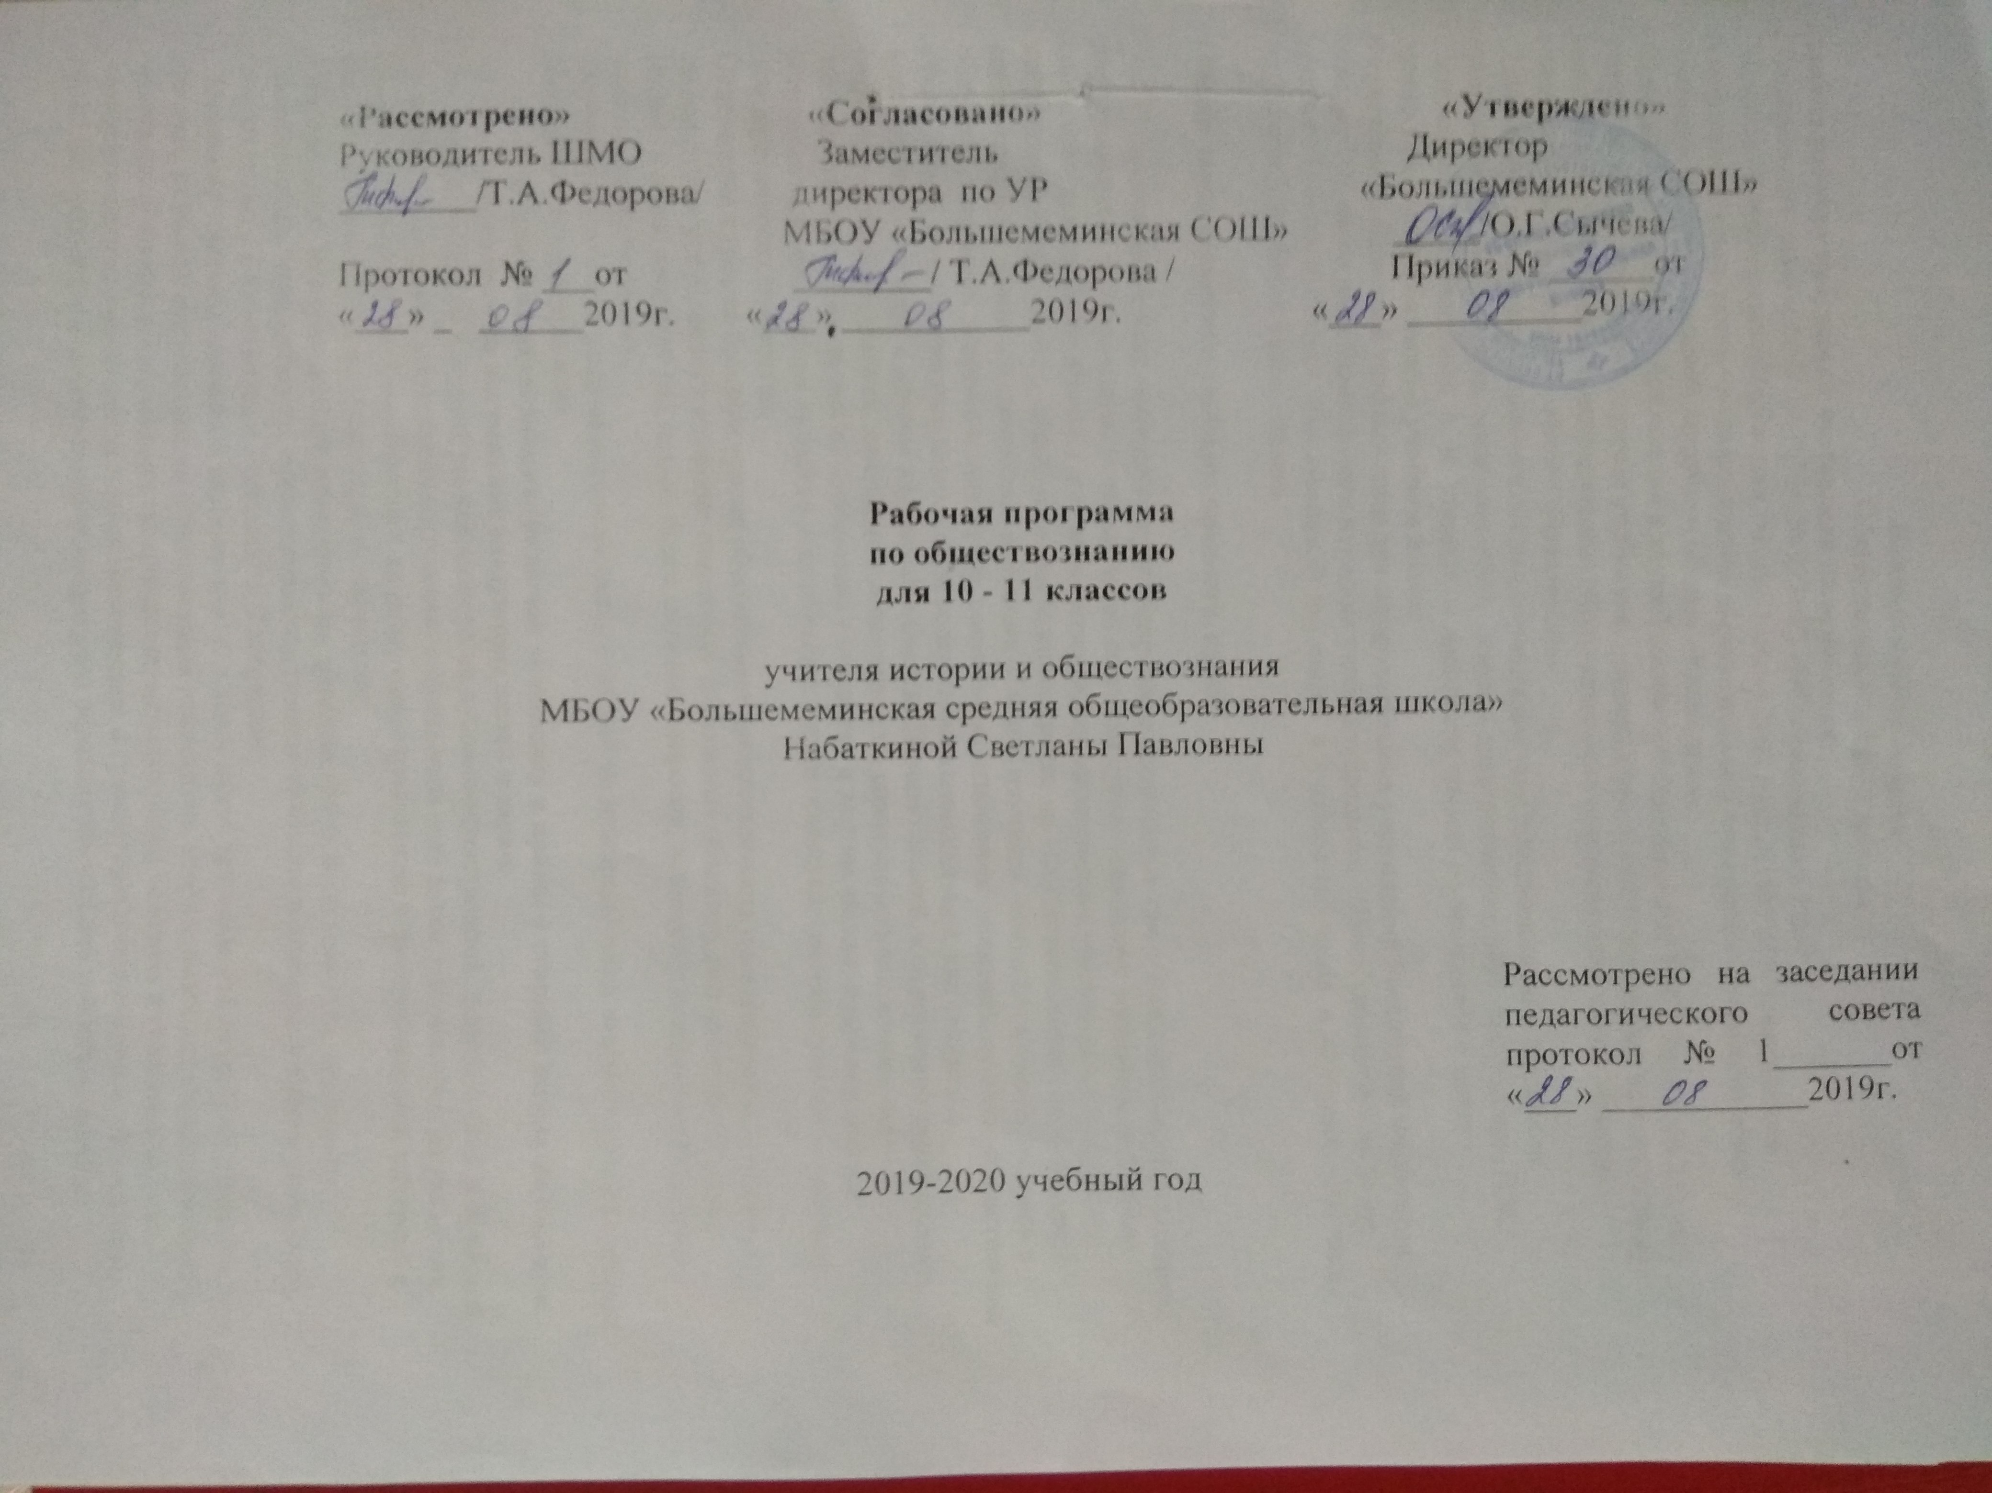Пояснительная записка
Рабочая программа по предмету «Обществознание » для общего среднего образования (10-11 классы) составлена на основе следующих нормативно-правовых документов:
1.Федеральный закон «Об образовании в Российской Федерации» от 29.123.2012 № 273-ФЗ в действующей редакции. 2. ПРИКАЗ МИНИСТЕРСТВО ОБРАЗОВАНИЯ РОССИЙСКОЙ ФЕДЕРАЦИИ
от 5 марта 2004 года N 1089 «Об утверждении федерального компонента государственных образовательных стандартов начального общего, основного общего и среднего (полного) общего образования»

3. Приказ Министерства образования и науки РФ от 7 июня 2017 г. N 506 "О внесении изменений в федеральный компонент государственных образовательных стандартов начального общего, основного общего и среднего (полного) общего образования, утвержденный приказом Министерства образования Российской Федерации от 5 марта 2004 г. N 1089" . 4.Закон Республики Татарстан «Об образовании» от 22 июня 2013 г. № 68-ЗРТ . 5.Приказ Министерства просвещения Российской Федерации № 345 от 28 декабря 2018 г. «О федеральном перечне учебников, рекомендуемых к использованию при реализации имеющих государственную аккредитацию образовательных программ начального общего, основного общего, среднего общего образования» 6.Постановление Главного государственного санитарного врача Российской Федерации от 29.12.2010 г. № 189 (ред. от 25.12.2013 г.) «Об утверждении СанПиН 2.4.2.2821-10 «Санитарно-эпидемиологические требования к условиям и организации обучения в общеобразовательных учреждениях» (вместе с «СанПиН 2.4.2.2821-10. Санитарно-эпидемиологические требования к условиям и организации обучения в общеобразовательных организациях. Санитарно-эпидемиологические правила и нормативы») (Зарегистрировано в Минюсте России 03.03.2011 г. № 19993). 7. Концепция духовно- нравственного развития и воспитания личности гражданина России 2009 года. 8. Инструктивное письмо МО и НРТ и ГАОУ ИРО РТ « Особенности преподавания учебного предмета «Обществознание» в 2018-2019 гг. 9.Примерная программа курса «Обществознание» для общеобразовательных учреждений (базовый уровень). М.: Просвещение, 2010./Допущено Департаментом общего и среднего образования Министерства образования РФ/ 10.Письмо МО и НРТ « ОБ изучении основ бюджетной грамотности в системе общего образования» от 7.08. 2014г 11.Примерная рабочая программа курса «Обществознание» для 10-11 классов базового уровня под редакцией Л.Н.Боголюбова, и учебник 10-11 класс в 2 частях. Л.Н.Боголюбов, М., Просвещение, 2014 12.Основная образовательная программа основного общего образования МБОУ “Большемеминская СОШ”. 13.Локальный акт МБОУ «Большемеминская СОШ» «Положение о рабочей программе»; 14.Учебный план МБОУ «Большемеминская средняя общеобразовательная школа» Верхнеуслонского муниципального района Республики Татарстан на 2019 – 2020 учебный год.

Требования к уровню подготовки в 10 классе

В результате изучения обществознания ученик должен:

Знать / понимать:
- биосоциальную сущность человека, основные этапы и факторы социализации личности, место и роль человека в системе общественных отношений;
- тенденции развития общества в целом как сложной динамической системы, а также важнейших социальных институтов;
- необходимость регулирования общественных отношений, сущность социальных норм, механизмы правового регулирования;
- особенности социально-гуманитарного познания;
Уметь:
- характеризовать основные социальные объекты, выделяя их существенные признаки, закономерности развития;
- анализировать информацию о социальных объектах, выделяя их общие черты и различия, устанавливать соответствия между существенными чертами и признаками изученных социальных явлений и обществоведческими терминами и понятиями;
- объяснять причинно-следственные и функциональные связи изученных социальных объектов (включая взаимодействие человека и общества, важнейших социальных институтов общества и природной среды, общества и культуры, взаимосвязи подсистем и элементов общества);
- раскрывать на примерах изученные теоретические положения и понятия социально-экономических и гуманитарных наук;
- осуществлять поиск социальной информации, представленной в различных знаковых системах;
- извлекать из неадаптированных оригинальных текстов знания по заданным темам; систематизировать, анализировать и обобщать неупорядоченную социальную информацию; различать в ней факты и мнения, аргументы и выводы;
- оценивать действия субъектов социальной жизни, включая личности, группы, организации с точки зрения социальных норм, экономической рациональности;
- формулировать на основе приобретенных обществоведческих знаний собственные суждения и аргументы по определенным проблемам;
- подготовить устное выступление, творческую работу по социальной проблематике;
- применять социально-экономические и гуманитарные знания в процессе решения познавательных задач по актуальным социальным проблемам;
Использовать приобретенные знания и умения в практической деятельности и повседневной жизни для:
- успешного выполнения типичных социальных ролей, сознательного взаимодействия с различными социальными институтами;
- совершенствования собственной познавательной деятельности;
- критического восприятия информации, получаемой в межличностном общении и в массовой коммуникации, осуществления самостоятельного поиска, анализа и использования собранной социальной информации;
- решения практических жизненных проблем, возникающих в социальной деятельности;
- ориентировки в актуальных общественных событиях и процессах; определения личной и гражданской позиции;
- предвидения возможных последствий определенных социальных действий;
- оценки происходящих событий и поведения людей с точки зрения морали и права;
- реализации и защиты прав человека и гражданина, осознанного выполнения гражданских обязанностей;
- осуществления конструктивного взаимодействия людей с разными убеждениями, культурными ценностями, социальным положением

Требования к уровню подготовки обучающихся 11 класса

Учащиеся должны знать:
Что представляет собой процесс познания, в чем заключаются особенности чувственного и рационального познания; основные компоненты теоретического уровня научного исследования, отличие истины от лжи;
Взгляды ученых на сущность общества и особенности его развития; имена людей, внесших вклад в становление наук об обществе;
Что такое общество и в чем заключаются его отличительные черты;
Что такое цивилизация, концепции её понимания;
Характерные особенности современного общества;
Что такое глобализация общества, факторы способствующие этому процессу;
Что представляет мировая система и из каких частей она состоит;
Особенности формирования капиталистических отношений и рыночного общества;
Что такое производство, его составная основа;
Сущность предпринимательства как социального и экономического института, особенности организации малого бизнеса, его роль в экономике;
В чем заключается деятельность государства как экономического субъекта, способы воздействия государства на экономику страны;
Что представляет собой государство как институт политической системы общества;
Что такое политическая жизнь общества, что подразумевается под избирательным правом гражданина, формы участия граждан в политической жизни;
Кто может выступать в роли субъектов политической жизни.

Учащиеся должны уметь:
Характеризовать научное познание, приводить примеры использования научных методов при исследовании объектов, проводить собственные исследования;
Анализировать историю возникновения общественных наук;
Анализировать структуру общества, показывать взаимосвязь различных сфер общественной жизни, характеризовать различные социальные институты;
Анализировать основные факторы, определяющие сущность цивилизации, разъяснять основные этапы эволюции цивилизаций, сопоставляя их с конкретными фактами из истории;
На основе конкретных исторических фактов раскрывать сущность индустриального и постиндустриального обществ;
Анализировать сообщения СМИ о различных событиях в мире с точки зрения выявления особенностей современного общества;
Объяснять влияние телевидения и других СМИ на формирование общественного мнения;
Анализировать основные черты рыночной экономики и их влияние на развитие человечества, объяснять закономерности рыночной экономики;
Характеризовать институт торговли;
Характеризовать основные отрасли производства, особенности хозяйственных субъектов;
Характеризовать особенности властных отношений
Характеризовать основные признаки государства, описывать особенности территориального устройства государства на конкретных примерах;
Определять сущность местного самоуправления и его роль в обществе;
Давать характеристику политическим партиям и определять сущность их функций;
Приоритетными умениями и навыками, универсальными способами деятельности и ключевыми компетенциями являются:
- Определение сущностных характеристик изучаемого объекта, сравнение, сопоставление, оценка и классификация объектов по указанным критериям;
- Объяснение изученных положений на предлагаемых конкретных примерах
- Решение познавательных и практических задач, отражающих типичные социальные ситуации
- Применение полученных знаний для определения экономически рационального, правомерного и социально одобряемого поведения и порядка действий в конкретных ситуациях;
- Умение обосновывать суждения, давать определения, приводить доказательства;
- Поиск нужной информации по заданной теме в источниках различного типа и извлечение необходимой информации из источников, созданных в различных знаковых системах ( текст, таблица, график, диаграмма, аудиовизуальный ряд и др.), отделение основной информации от второстепенной , критическое оценивание достоверности полученной информации, передача содержания информации адекватно поставленной цели( сжато, полно, выборочно).
- Выбор вида чтения в соответствии с поставленной целью( ознакомительное, просмотровое, поисковое и др.)
- Работа с текстами различных стилей, понимание их специфики; адекватное восприятие языка СМИ
- Самостоятельное создание алгоритмов познавательной деятельности для решения задач творческого и поискового характера;
- Участие в проектной деятельности, владение приемами исследовательской деятельности, элементарными умениями прогноза ( умениями отвечать на вопрос: «Что произойдет, если…»);
- Формулирование полученных результатов;
- Создание собственных произведений, идеальных моделей социальных объектов, процессов, явлений, в том числе с использованием мультимедийных технологий;
- Пользование мультимедийными ресурсами и компьютерными технологиями для обработки, передачи, систематизации информации, создания баз данных , презентации результатов познавательной и практической деятельности;
- Владение основными видами публичных выступлений ( высказывание, монолог, дискуссия, полемика), следование этическим нормам и правилам ведения диалога ;

ОБЯЗАТЕЛЬНЫЙ МИНИМУМ СОДЕРЖАНИЯ
ОСНОВНЫХ ОБРАЗОВАТЕЛЬНЫХ ПРОГРАММ
Человек как творец и творение культуры
Человек как результат биологической и социокультурной эволюции. Мышление и деятельность. Понятие культуры. Многообразие культур. Потребности и интересы. Свобода и необходимость в человеческой деятельности. Виды человеческих знаний. Мировоззрение. Философия. Проблема познаваемости мира. Понятие истины, ее критерии. Наука. Основные особенности научного мышления. Естественные и социально-гуманитарные науки. Религия. Искусство. Мораль. Право.
Общество как сложная динамическая
система
Системное строение общества: элементы и подсистемы. Социальное взаимодействие и общественные отношения. Основные институты общества.
Многовариантность общественного развития. Эволюция и революция как формы социального изменения. Понятие общественного прогресса. Процессы глобализации. Общество и человек перед лицом угроз и вызовов XXI века.
Экономика и экономическая наука. Факторы производства и факторные доходы. Спрос и предложение. Рыночные структуры. Политика защиты конкуренции и антимонопольное законодательство.
Экономические и бухгалтерские издержки и прибыль. Постоянные и переменные затраты. Основные источники финансирования бизнеса. Акции, облигации и другие ценные бумаги. Фондовый рынок. Основные принципы менеджмента. Основы маркетинга.
Банковская система. Финансовые институты. Виды, причины и последствия инфляции.
Рынок труда. Безработица и государственная политика в области занятости.
Роль государства в экономике. Общественные блага. Внешние эффекты. Налоги, уплачиваемые предприятиями.
Государственный бюджет. Государственный долг. Понятие ВВП. Экономический рост и развитие. Экономические циклы. Основы денежной и бюджетной политики государства.
Мировая экономика. Государственная политика в области международной торговли. Глобальные экономические проблемы. Особенности современной экономики России. Экономическая политика Российской Федерации.
Социальные отношения. Социальные группы. Социальная стратификация. Социальный конфликт. Виды социальных норм. Социальный контроль. Социальная мобильность. Молодёжь как социальная группа, особенности молодёжной субкультуры.
Этнические общности. Межнациональные отношения, этносоциальные конфликты, пути их разрешения. Конституционные принципы национальной политики в Российской Федерации.
Семья и брак. Проблема неполных семей. Современная демографическая ситуация в Российской Федерации.
Религиозные объединения и организации в Российской Федерации.
Политика как общественное явление. Понятие власти. Государство, его функции. Политическая система. Типология политических режимов. Демократия, ее основные ценности и признаки. Гражданское общество и государство.
Политическая элита, особенности ее формирования в современной России. Политические партии и движения. Средства массовой информации в политической системе общества. Политическая идеология.
Политический процесс, его особенности в Российской Федерации. Избирательная кампания в Российской Федерации.
Человек в системе
общественных отношений
Общественное и индивидуальное сознание. Социализация индивида. Социальная роль. Социальные роли в юношеском возрасте. Духовная жизнь человека. Самосознание индивида и социальное поведение. Ценности и нормы. Мотивы и предпочтения. Свобода и ответственность. Отклоняющееся поведение и его типы.
Общественная значимость и личностный смысл образования. Знания, умения и навыки людей в условиях информационного общества.
Рациональное экономическое поведение собственника, работника, потребителя, семьянина, гражданина.
Человек в политической жизни. Политическая психология и политическое поведение. Политическое участие. Политическое лидерство.
Правовое регулирование
общественных отношений
Право в системе социальных норм. Система российского права. Законотворческий процесс в Российской Федерации.
Гражданство в Российской Федерации. Законодательство Российской Федерации о выборах. Воинская обязанность, альтернативная гражданская служба. Права и обязанности налогоплательщиков.
Право на благоприятную окружающую среду и способы его защиты. Экологические правонарушения.
Субъекты гражданского права. Организационно-правовые формы и правовой режим предпринимательской деятельности. Имущественные права. Право на интеллектуальную собственность. Наследование. Неимущественные права: честь, достоинство, имя. Способы защиты имущественных и неимущественных прав.
Порядок и условия заключения и расторжения брака. Правовое регулирование отношений супругов.
Правила приема в образовательные учреждения профессионального образования. Порядок оказания платных образовательных услуг.
Занятость и трудоустройство. Порядок приема на работу, заключения и расторжения трудового договора. Правовые основы социальной защиты и социального обеспечения.
Споры, порядок их рассмотрения. Основные правила и принципы гражданского процесса. Особенности административной юрисдикции. Особенности уголовного процесса. Конституционное судопроизводство.
Международная защита прав человека в условиях мирного и военного времени.

Тематическое планирование по обществознанию в 10 классе

№ | Наименование раздела | Количество часов
 | Введение | 1
1 | Человек в обществе | 27
2 | Общество как мир культуры | 20
3 | Правовое регулирование общественных отношений | 52
4 | Человек в XXI веке. Заключительные уроки | 2
 | Резерв | 3
 | Итого: | 105 ч

Формы контроля

№ | Тема | Формы контроля
1 | Человек в обществе | Контрольная работа
2 | Общество как мир культуры | Контрольная работа
3 | Правовое регулирование общественных отношений | Контрольная работа
4 | Итоговая работа | Контрольная работа

Тематическое планирование по обществознанию в 11 классе

№п\п | Наименование темы, раздела | Количество часов
1. | Экономическая жизнь общества | 39
2. | Социальная сфера | 24
3. | Политическая жизнь общества | 33
4. | Заключение | 6
 | Итого | 102 ч

Формы контроля

№ | Тематика | Форма
1 | Экономическая жизнь общества | Контрольная работа
2 | Социальная сфера | Контрольная работа
3 | Политическая сфера. | Контрольная работа
4 | Итоговая работа | Контрольная работа

Курсивом в тексте выделен материал, который подлежит изучению, но не включается в Требования к уровню подготовки выпускников.

